reflexión con Emojis
Encierra en un círculo los res emojis que crees que representan mejor la perspectiva de cada grupo sobre la adjudicación y luego explica tu selección.
Perspectiva del gobierno estadounidense
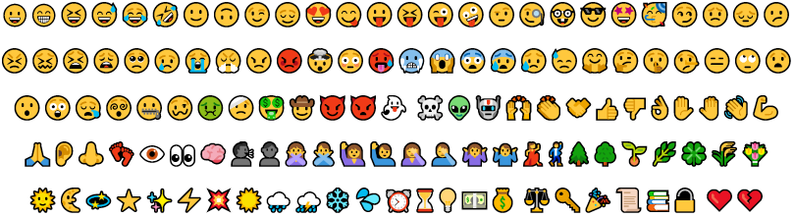
Razonamiento:

Perspectiva de las Naciones Tribales
Razonamiento:

